Пам’ятка для батьків щодо формування у старших дошкільників позитивного ставлення до школи

1. Розпочинайте підготовку до школи з ігор, під час яких діти могли б набути нових знань, умінь і навичок, а також розвивати свої здібності. Мова гри найбільш зрозуміла дітям, тому грайтеся з ними («Чого не стало?», «Що змінилося?», «Слова-міста», «Назви одним словом», «Я знаю п’ять назв квітів, посуду, меблів...» тощо).
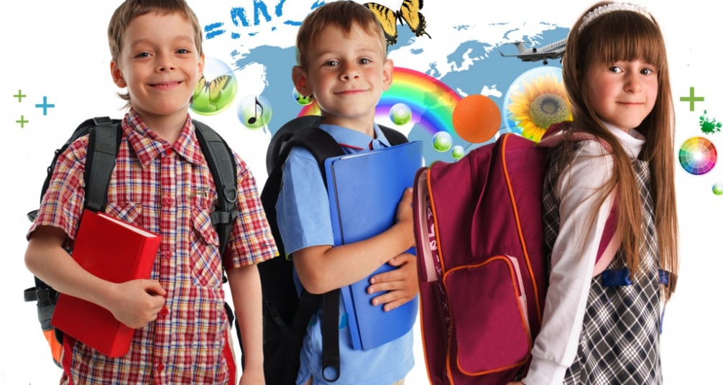
2. Дотримуйтесь систематичності занять: 10-15 хвилин щодня можуть дати ліпший результат, аніж година-дві на вихідних.

3. Оцінюйте успіхи дітей, а в разі невдач — підбадьорюйте («Давай спробуємо разом, я впевнена, все вийде», «Ліпше буде зробити так» (показ, пояснення].

4. Стежте за власним настроєм. Діти емоційно чутливі, тому якщо вам не хочеться гратися в якусь гру або ви погано почуваєтеся, ліпше відкладіть заняття. З поганим настроєм або над силу не грайтеся з дітьми. Ігрове спілкування має бути цікавим та емоційно-позитивним і для них, і для вас.

5. Відвідайте із дітьми школу, де вони навчатимуться, покажіть їм, де роздягальня, їдальня, туалет.

6. Розповідайте дітям про розпорядок дня у школі, про те, що роблять під час уроку, коли і як можна звернутися до вчителя. У цьому також може допомогти гра «в школу», завдяки якій діти створюють певний образ як школи, так і поведінки в ній.

7. Поділіться власним досвідом шкільного життя, звісно, якщо він позитивний («Коли я уперше прийшов у школу, я теж не знав, а потім учитель нам показав, розповів...»), розкажіть про смішний випадок на уроці тощо.

8. Читайте дітям твори про школу, школярів, учителів.

9. Формуйте в дітей об'єктивне уявлення про школу і навчання, не ідеалізуючи, але й не залякуючи майбутніх школярів, адже відоме перестає бути незрозумілим, таким, що турбує і лякає.

